Aineistot
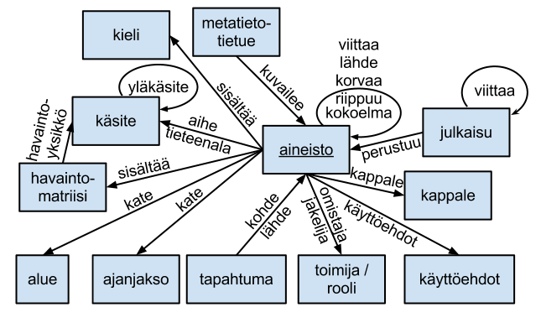
Aineistoihin liittyviä metatietoja (minimimetatiedon lisäksi; suositellut korostettu):
Metatieto | Formaatti | Viittauskohde
maantieteellinen kattavuus | viittaus | paikka- ja aluesanasto
ajallinen kattavuus | DCMI Period | ajanjakso
julkaisu | viittaus | julkaisu
kuvaus | XHTML | muotoiltu teksti
tapahtuma | viittaus | tapahtuma
havaintomatriisi | viittaus | havaintomatriisi
viittaa / lähde / korvaa / riippuu / kokoelma | viittaus | aineisto
tieteenala | viittaus | tieteenalasanasto
kappale | viittaus | kappale

Tapahtumat
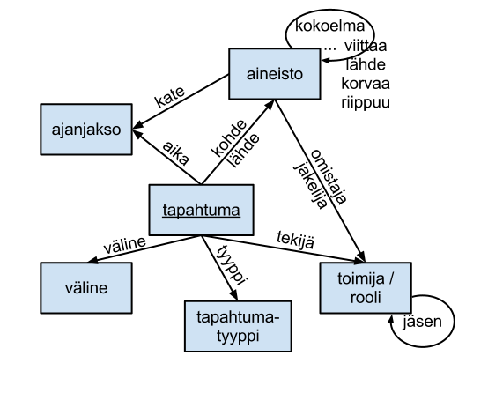
Tapahtumiin liittyviä metatietoja (suositellut korostettu):
Metatieto | Formaatti | Viittauskohde
kohde | viittaus | aineisto / aineiston osa
tekijä | viittaus | toimija
tapahtumatyyppi | jokin näistä: keruu / luominen / tarkistus / laajennus / muutos / poisto / julkaisu / lähetys / vastaanotto / muunnos / käyttö lähteenä | toimintasanasto
aika | DCMI Period | ajanjakso
paikka | viittaus | paikkasanasto
lähde | viittaus | aineisto
väline | viittaus | välinesanasto
kuvaus | XHTML | muotoiltu teksti

Toimijat
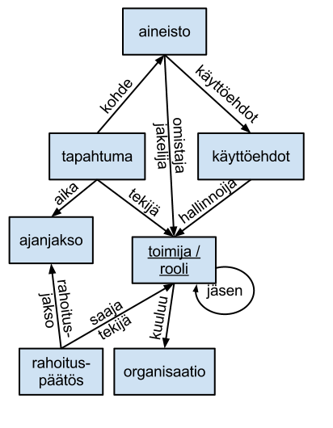
Toimijoihin liittyviä metatietoja (suositellut korostettu):
Metatieto | Formaatti | Viittauskohde
tunniste | PID | toimija
nimi | merkkijono | merkkijono
sähköposti | RFC3696 | merkkijono
puhelinnumero | RFC3966 | merkkijono
kotisivu | URL | www-sivu
taustaorganisaatio | viittaus | organisaatio
rahoituslähde | viittaus | rahoituspäätös
jäsen | viittaus | toimija

Havaintomatriisit
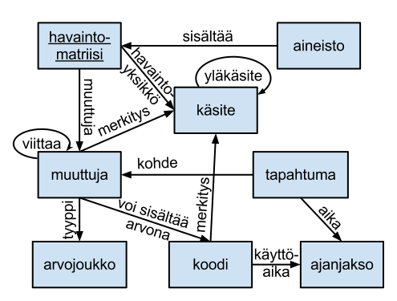
Havaintomatriiseihin liittyviä metatietoja:
Metatieto | Formaatti | Viittauskohde
havaintoyksikkö | viittaus | havaintoyksikkösanasto / asiasanasto
havaintomäärä | luku | havaintojen lukumäärä
muuttujamäärä | luku | kutakin havaintoa kuvaavien muuttujien lukumäärä
muuttuja / taustamuuttuja / havaintomuuttuja | viittaus | muuttuja

Muuttujiin liittyviä metatietoja:
Metatieto | Formaatti | Viittauskohde
tunniste | merkkijono | muuttuja
nimi | merkkijono
lähdekysymys | XHTML | muotoiltu teksti
tyyppi | XSD? | tietotyyppisanasto
yksikkö | SI? | kansainvälinen SI-mitta
minimiarvo / maksimiarvo / keskiarvo / keskihajonta | luku
viittauskohde | viittaus | (toisen matriisin) tunnistemuuttuja
merkitys | viittaus | asiasanasto
koodi | viittaus | koodi

Kappaleet
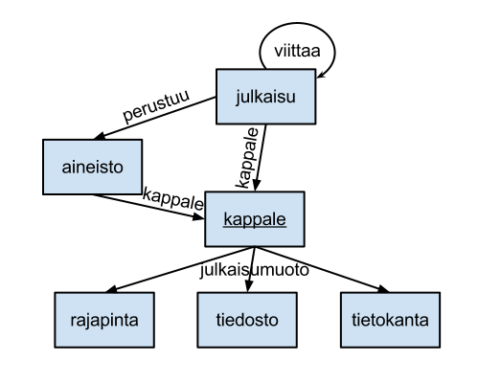
Kappaleisiin liittyviä metatietoja (suositellut korostettu):
Metatieto | Formaatti | Viittauskohde
tunniste | PID | kappale
rakennetyyppi | esim. jokin näistä: fyysinen / digitaalinen / esitys / idea | rakennetyyppisanasto
esitysluonne | esim. jokin näistä: ääni / kieli / kuva / liikkuva kuva / vuorovaikutteinen / palvelu / ohjelmisto | esitysluonnesanasto
tiedostomuoto | MIME | tiedostomuotosanasto
muutosaika | ISO8601 | ajankohta
koko | luku | tallennukseen kuluvien tavujen määrä
tarkistussumma | merkkijono | merkkijono
tarkistusalgoritmi | esim. jokin näistä: MD5, SHA1, SHA256 | tarkistusalgoritmisanasto

